**1. ТЕОРИТИЧЕСКАЯ ЧАСТЬ**

**1.1 ВВЕДЕНИЕ**

В современном мире операционные системы играют ключевую роль в повседневной деятельности как отдельных пользователей, так и организаций. Операционная система Windows, разработанная корпорацией Microsoft, занимает лидирующее положение среди множества доступных ОС благодаря своей функциональности, удобству использования и широкому спектру поддерживаемого программного обеспечения.

Однако, с течением времени, операционная система может стать менее эффективной из-за накопления временных файлов, кэша, ненужных ресурсов и другого мусора, что приводит к замедлению работы компьютера и нехватке памяти для разных целей. В связи с этим, существует необходимость в разработке программных средств, способных оптимизировать производительность операционной системы Windows путем очистки временных файлов и ненужных ресурсов.

Целью данной курсовой работы является разработка и реализация программного обеспечения, которое будет способно автоматически обнаруживать и удалять временные файлы, кэш и другой мусор, тем самым повышая производительность операционной системы Windows и обеспечивая более гладкую и эффективную работу для пользователей. Так же программное обеспечение будет способно помогать пользователю управлять компьютером из любой точки мира, где есть интернет.

В ходе работы будет проведен анализ существующих подходов к оптимизации производительности операционной системы Windows, изучены основные принципы работы файловой системы и механизмы накопления временных данных. На основе полученных знаний будет разработано программное обеспечение способное решить проблемы с мусорными файлами.

**1.2 Техническое задание**

**1. Введение**

**1.1.** Наименование программного продукта или программы: WinWipe

**1.2.** Краткая характеристика области применения:

Программа предназначена для очистки операционных систем (далее - ОС) Windows 10 и 11 от временных файлов, ненужных данных и других ресурсов, которые могут замедлять работу системы и занимать дополнительное место на жестком диске;

**2. Основания для разработки**

**2.1.** Основания для проведения разработки:

Изучение работы файловой системы и методов накопления временных файлов в ОС Windows, путем создания программного обеспечения (далее - ПО). Развитие навыков программирования на практике, комбинирование двух языков программирования;

**2.2.** Наименование и условное обозначение разработки:

Разработка программного обеспечения для оптимизации ОС Windows;

**3. Назначение разработки**

**3.1.** Функциональное назначение:

Предоставление пользователю возможности осуществлять эффективную очистку операционных систем Windows 10 и 11 от ненужных данных;

Установка софта для управления компьютером;

**3.2.** Эксплуатационное назначение:

Улучшение производительности операционных систем Windows 10 и 11 путем очистки системы от временных файлов, кэша браузера, устаревших резервных копий и других ненужных данных;

Удаленное управление базовыми функциями компьютера, такими как перемещение по каталогам, копирование файлов, запуск программ

**4. Требования к продукту**

**4.1.** Требования к функциональным характеристикам.

**4.1.1.** Состав выполняемых функций:

Очистка временных файлов Windows;

Очистка кэша браузера (для различных браузеров: Chrome, Firefox Yandex и т.д.);

Удаление ненужных системных логов и отчетов об ошибках;

Очистка корзины;

Оптимизация автозагрузки;

Удаленное управление компьютером;

**4.1.2.** Организация входных данных:

Название программы логотип, макет программы, краткое описание функционала;

**4.1.3.** Организация выходных данных:

Папка проекта формата Visual Studio, в которой должны лежать макеты графического интерфейса программы, используемые изображения, файлы исходного кода. А также собранная программа формата исполняемого файла Windows;

**4.1.4.** Временные характеристики:

Запуск программы не должен превышать 10 секунд;

Модуль очистки не должен работать более 5 минут;

**4.2.** Требования к надежности.

**4.2.1.** Требования к обеспечению надежного функционирования:  
Некорректные действия пользователя с программой:

Постоянное нажатие кнопки очистки без надобности;

Нажатие кнопки очистки до окончания предыдущей очистки;

Запуск нескольких копий программы одновременно;

**4.2.2.** Требования к защите

ПО должно предусматривать базовую защиту от редактирования:

Редактирование кода сторонними лицами;

Внедрение в программу вредоносного ПО

**4.3.** Условия эксплуатации носителя.

**4.3.1.** Климатические условия эксплуатации:

Для работы на компьютере в помещении должны быть обеспечены оптимальные параметры микроклимата: температура, относительная и абсолютная влажность;

Оптимальными параметрами микроклимата в помещении с компьютерами считаются:

- температура воздуха - от 19 до 40 градуса;

- относительная влажность - от 62 до 5% соответственно;

- скорость движения воздуха - не более 0,1 м/с;

В производственных помещениях, в которых работа с использованием ПК является вспомогательной, температура, относительная влажность и скорость движения воздуха на рабочих местах должны соответствовать действующим санитарным нормам микроклимата производственных помещений. Содержание вредных химических веществ в воздухе таких помещений не должно превышать предельно допустимых концентраций вредных веществ в воздухе рабочей зоны в соответствии с действующими гигиеническими нормативами.

А вот в помещениях, в которых работа с использованием ПК является основной (например, диспетчерские, операторские, расчетные, кабины и посты управления, залы вычислительной техники и др.), содержание вредных химических веществ в воздухе не должно превышать предельно допустимых концентраций загрязняющих веществ в атмосферном воздухе населенных мест в соответствии с действующими гигиеническими нормативами;

**4.3.2.** Требования к видам обслуживания:

для установки и поддержки работоспособности программы требуется пользователь со знанием персонального компьютера (далее - ПК);

**4.3.3.** Требования к квалификации пользователя:

Знание ПК на уровне пользователя;

**4.4.** Технические параметры.Программный продукт требует следующей технической конфигурации персонального компьютера.

**4.4.1.** Типы поддерживаемых операционных систем:

Windows (с Windows 10 по Windows 11).

**4.4.2.** Минимальные системные требования:

Процессор 2 ядра, с тактовой частотой: 1600 Mhz;

Объём оперативной памяти: 1 ГБ;

Видеоадаптер с объемом памяти: 16 Mb;

Объем жёсткого диска: не менее 20 МБ свободной памяти;

**4.5.** Требования к информационной структуре и методам решения.

**4.5.1.** Требования к исходным кодам и языкам программирования:

C#;

Python 3;

XAML;

**4.5.2.** Требования к защите информации и программ:

Программа не должна собирать персональные данные пользователя;

**4.5.3.** Требования к программным средствам, используемым  
программой:

Любая версия Windows 10 или 11 с установленными пакетами Visual Studio;

.NET Framework 4.7.2

**4.6.** Требования к маркировке и упаковке.

**4.6.1.** Требования к маркировке:

В главном окне программы указано название и логотип программы;

**4.7.** Транспортировка и хранение:

Хранение на любом носителе поддерживаемым ОС Windows;

**5. Требования к программной документации**

**5.1.** Состав программной документации:

руководство по эксплуатации пользователем программного продукта;

инструкция по инсталляции;

Руководство администратора;

**6. Календарный план работ**

Таблица 1 – Календарный план

|  |  |  |  |  |  |
| --- | --- | --- | --- | --- | --- |
| **№ этапа** | **Название этапа** | **Исполнители** | **Сроки выполнения** | **Чем заключается этап** | **Отметка о выполнении этапа** |
| **1** | Сбор информации, анализ требований к системе | Войтов Н.Е | 05.05.2024 | Электронный вариант информации |  |
| **2** | Оформление технического задания | Войтов Н.Е | 05.05.2024 | Техническое задание |  |
| **3** | Проектирование | Войтов Н.Е | 05.05.2024 | Написание ПО |  |
| **4** | Тестирование программного продукта | Войтов Н.Е | 05.05.2024 | Тестирование на ошибки ПО |  |
| **5** | Сопровождение (редактирование кода) | Войтов Н.Е | 05.05.2024 | Готовый программный продукт |  |

**7. Порядок контроля и приемки**

**7.1.** Виды испытаний

Проверка работоспособности модулей программы;

Проверка правильного расположения графических элементов и текста;

Проверка работоспособности отображения логов о выполнении;

**7.2.** Общие требования к приёму работы

Программный продукт должен считаться работоспособным, если он удовлетворяет всем пунктам данного технического задания;

**8. Приложение**

Накопитель с готовой программой;

Руководство пользователя;

Руководство администратора;

**1.2 Описание выбранного инструментария**

**1.2.1 Выбор методологии разработки**

Методология Agile — это популярный подход, в котором основное внимание уделяется гибкости, сотрудничеству и оптимизации процессов для реализации качественного проекта. Это итеративный подход, и приоритет в нем отдается обратной связи от владельца продукта и адаптации к изменяющимся требованиям. Цикл разработки ПО по Agile-методологии можно разбить на шесть этапов: планирование, проектирование, разработка, тестирование, развертывание и обслуживание.

Этот подход к разработке широко распространен как в IT-индустрии, так и в других областях — в управлении проектами, разработке продуктов и даже в проектах, не связанных с IT. Организации часто адаптируют принципы Agile под свои нужды.

*Рисунок 1 – Схема методологии Agile*

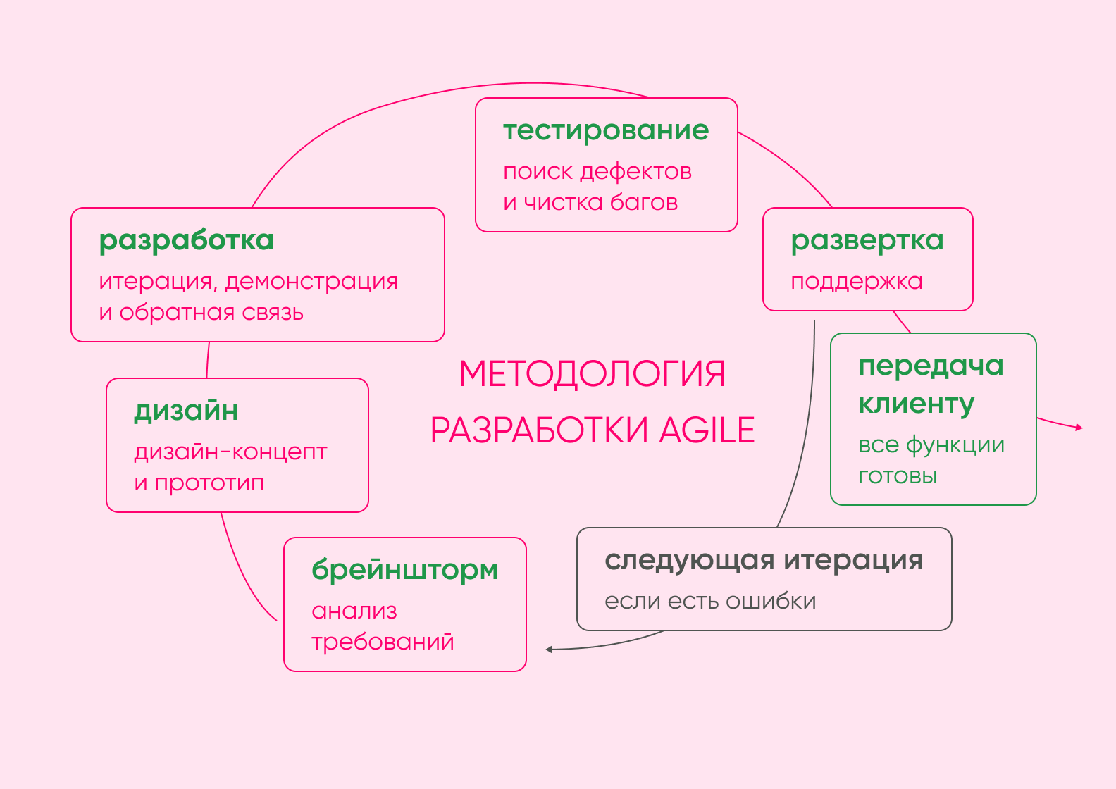

**1.2.2 Выбор языка программирования**

В наше время существует множество различных языков программирования и перед созданием приложения программист должен проанализировать, какой язык подойдет для реализации функционала приложения, поэтому было решено провести анализ языков, которые позволят реализовать задуманные идеи курсовой работы

Python — это язык программирования, который широко используется в интернет-приложениях, разработке программного обеспечения, науке о данных и машинном обучении. Разработчики используют Python, потому что он эффективен, прост в изучении и работает на разных платформах.

Преимущества языка Python:

* Разработчики могут легко читать и понимать программы на Python, поскольку язык имеет базовый синтаксис, похожий на синтаксис английского.
* Python помогает разработчикам быть более продуктивными, поскольку они могут писать программы на Python, используя меньше строк кода, чем в других языках.
* Python имеет большую стандартную библиотеку, содержащую многократно используемые коды практически для любой задачи. В результате разработчикам не требуется писать код с нуля.
* Разработчики могут легко сочетать Python с другими популярными языками программирования: Java, C и C++.
* Активное сообщество Python состоит из миллионов поддерживающих разработчиков со всего мира. При возникновении проблем сообщество поможет в их решении.
* Кроме того, в Интернете доступно множество полезных ресурсов для изучения Python. Например, вы можете легко найти видеоролики, учебные пособия, документацию и руководства для разработчиков.
* Python можно переносить на различные операционные системы: Windows, macOS, Linux и Unix.

Главным недостатком Python будет являться медленная скорость работы, для работы с большими операциями скорость ответа будет слишком большой.

C++ — это язык программирования, который был разработан в 80-х годах прошлого века как расширение языка C. Этот язык отличается от Си тем, что имеет больший набор возможностей, включая объектно-ориентированное программирование и шаблоны.

Преимущества C++:

* Высокая производительность, потому что он не накладывает никакой избыточной нагрузки на программу, не использующую какие-либо возможности.
* Поддержка множества стилей программирования (процедурное программирование, абстракцию данных, объектно-ориентированное программирование и обобщенное программирование). Поэтому разработчик может сам выбрать, в каком стиле ему писать программу.
* Большое сообщество.

Главным недостатком будет являться высокий порог входа. Сложная читаемость кода.

C# — это язык программирования от компании Microsoft. Изначально его создавали для проектов под Windows, но теперь это по-настоящему универсальный язык: на нём пишут игры, десктопные приложения, веб-сервисы, нейросети.

Поскольку C# — это язык от Microsoft, на нём удобно писать настольные приложения для Windows. Для этого разработчики придумали специальную платформу — называется .NET Framework.

Преимущество платформы в том, что она может исполнить любую C#-команду на любом процессоре — а на Windows работает не меньше тысячи разных моделей. Если бы не .NET, пришлось бы компилировать код под каждое железо отдельно. А ещё .NET поддерживает много плагинов, библиотек и шаблонов для наглядной разработки интерфейсов — это фактически целый мир и экосистема для программиста на Windows.

Таким образом можно понять, что для разработки программы с графическим интерфейсом под Windows отлично подходит C#, а в дополнение к нему Python по надобности, например, для написания некоторых функций программы или плагинов.

**1.2.3 Выбор среды разработки**

Для C# предусмотрена официальная среда разработки Microsoft Visual Studio, в которой есть весь инструментарий для написания графического интерфейса, установки библиотек и отладки приложения.

Есть 3 разных выпуска Microsoft Visual Studio: Enterprise, Professional, Community. Они отличаются функционалом отладки и тестирования приложения. Среди них есть только одна бесплатная версия: Community. Поэтому был выбран выпуск Community.

**1.2.4 Выбор библиотек**

**1.2.4.1 System**

**1.2.4.2 WinForms**

**1.2.4.3 Microsoft.TaskSheduler**

**1.2.4.4 Windows Presentation Foundation (WPF)**

Технология Windows Presentation Foundation (Далее WPF) является часть экосистемы платформы .NET и представляет собой подсистему для построения графических интерфейсов.

Если при создании традиционных приложений на основе WinForms за отрисовку элементов управления и графики отвечали такие части ОС Windows, как User32 и GDI+, то приложения WPF основаны на DirectX. В этом состоит ключевая особенность рендеринга графики в WPF: используя WPF, значительная часть работы по отрисовке графики, как простейших кнопочек, так и сложных 3D-моделей, ложиться на графический процессор на видеокарте, что также позволяет воспользоваться аппаратным ускорением графики.

Одной из важных особенностей является использование языка декларативной разметки интерфейса XAML, основанного на XML: вы можете создавать насыщенный графический интерфейс, используя или декларативное объявление интерфейса, или код на управляемых языках C#, VB.NET и F#, либо совмещать и то, и другое.

**1.3 Анализ существующих решений**

**1.3.1 СС**